重庆外语外事学院现代设计中心二期建设
采购项目

公
开
询
价
邀
请
函
项目编号：IFS-2023040
项目名称：现代设计中心二期建设采购项目

一、公开询价邀请函
重庆外语外事学院始建于2001年，是纳入国家普通高等教育招生计划、具有学士学位授予权的全日制普通本科高等学校。学校占地面积1572亩，学生规模约2.3万人。根据需要，对我校现代设计中心二期建设采购项目进行公开询价，欢迎国内合格参与人参与。
一、项目说明
  - 项目编号：IFS-2023040
  - 项目名称：现代设计中心二期建设采购项目
  - 数量及主要技术要求:详见《公开询价项目一览表》
  - 参与人资格标准：
- 参与人应具有独立法人资格，具有独立承担民事责任能力的生产厂商或授权代理商。
- 参与人应具有现代设计中心设备及服务的资格及能力。
- 参与单位应成立3年以上，自2020年起具有3个及以上（含3个）同类项目和良好的售后服务应用成功案例（提供完整合同、发票复印件)，近三年未发生重大安全或质量事故，近五年无行政处罚记录、无失信被执行人记录。
- 参与人应遵守中国的有关法律、法规和规章的规定。
- 参与人须有良好的商业信誉和健全的财务制度，有依法缴纳税金、参保人员名单的良好纪录。
- 参与人应提供下列资格证明文件，否则其响应文件将被拒绝：
营业执照副本、税务登记证副本、组织机构代码证副本（三证合一的只需要提供带有社会信用代码的营业执照）
注：参与人提交的以上要求的文件或证明的复印件应是最新（有效）、清晰，注明“与原件一致”并加盖参与人公章。
  - 报价响应文件递交方式：密封报价，按规定时间送达（封面备注联系人和电话）。
  - 报价响应文件递交截止时间：2023年06月19日下午4:00前。
  - 报价响应文件递交地点：渝北区回兴龙石路18号学院办公楼二楼203室。
联系人：蒲涛 联系电话：18311716936
  - 本项目需参与人在递交响应文件同时提供所投产品样品，成交参与人样品视情况予以封存或退回。
  - 参加本项目的参与人如对公开询价邀请函列示内容存有疑问的，请在报价响应文件递交截止之日前，将问题以书面形式（有效签署的原件并加盖公章）提交至学校业务对接人，联系人：蒲涛，电话：18311716936。采购人不对超时提交及未加盖公章的质疑文件进行回复。
  - 本项目最终成交结果会在中教集团后勤贤知平台“中标信息公示”板块公示，网址：www.ceghqxz.com。参加本项目的参与人如对采购过程和成交结果有异议的，请以书面形式（有效签署的原件并加盖公章），并附有相关的证据材料，提交至集团监审部。投诉受部门：中教集团监审部，投诉电话：0791-88106510/0791-88102608。
二、参与人须知
  - 所有货物均以人民币报价。
  - 报价响应文件必须用A4幅面纸张打印，报价响应文件3份（正本1份、副本2份），须由参与人填写并加盖公章。
  - 报价响应文件用不退色墨水书写或打印，因字迹潦草或表达不清所引起的后果由参与人自负。
  - 报价响应文件及所有相关资料需同时进行密封处理，并在密封处加盖公章，未做密封处理及未加盖公章的视为无效报价。
  - 一个参与人只能提交一个报价响应文件，本项目不接受联合体报价。
三、售后服务要求
      - 项目质保期:24个月（质保金5%，质保期满后支付）。
      - 交货期：2023年07月15日前。
- 应急维修时间、地点、联系电话及人员。
- 制造商的技术支持。
四、确定成交参与人标准及原则：
- 本项目为自有资金而非财政性资金采购，采购人按企业内部规定的标准进行评定。
- 参与人所投物品符合需求、质量和服务等的要求,经过磋商所报价格为合理价格的参与人为成交参与人。
- 最低报价不作为成交的保证。
重庆外语外事学院
2023年06月13日
- 公开询价项目一览表
序号 | 设备名称 | 技术参数 | 数量 | 单位 | 单价（元） | 金额（元） | 备注
1 | 主题字 | 33*8cm | 1 | 套 |  |  | 含送货入户、安装及辅材。（下同）  （样图仅供参考，下同）
2 | 文化墙 | 4*1.6m | 1 | 套 |  |  | 含设计、运输、安装辅材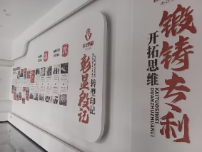
3 | 职责牌 | 50*70cm | 16 | 块
4 | 警示牌 | 30*12cm | 12 | 块
5 | 学术报告厅墙上字 | 24个字哑光烤漆，  样式颜色可选 | 1 | 套 |  |  | 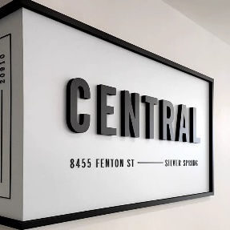
6 | 过道作品展示框 | 0.8*1.2m | 10 | 块 |  |  | 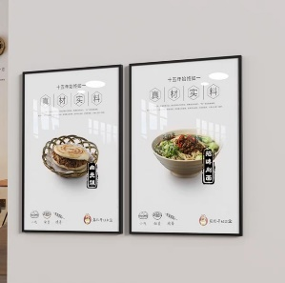
7 | 无线话筒套装 | 无线U段调频会议话筒咪座+四个无线鹅颈麦克风 | 1 | 套 |  |  | 提供品牌
8 | 窗边柜 | 高1200×长1000×宽400mm，E1环保板材，顶板2.5cm，带储物格和储物柜，柜门带锁，颜色可选. | 30 | 个 |  |  | 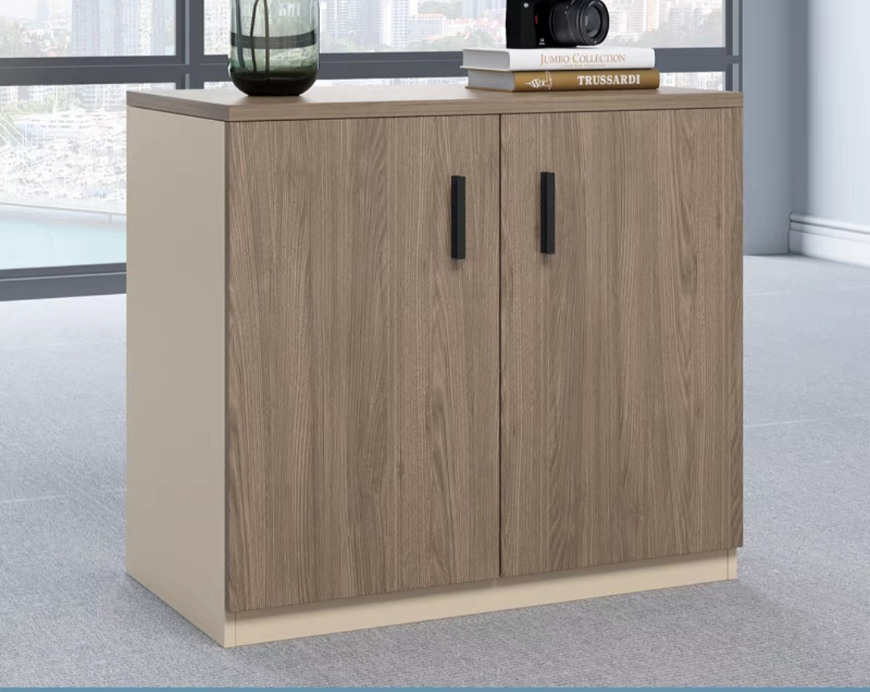  提供板材样品
9 | 成品铝合金玻璃展柜 | 1000×400×1800mm，5层（含储物柜），50铝合金型材，灰色，厚50mm，铝合金壁厚2mm；8mm钢化玻璃，顶层四角带射灯。 | 18 | 个 |  |  | 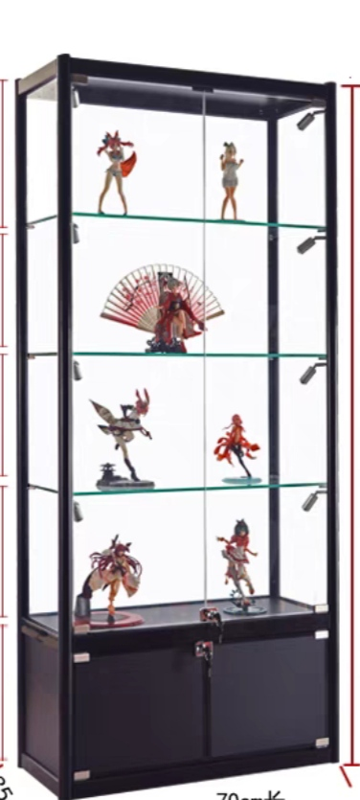
10 | 成品铝合金玻璃展柜 | 1000×400×900mm，2层（含储物柜），50铝合金型材，灰色，厚50mm，铝合金壁厚2mm；8mm钢化玻璃，顶层四角带射灯。 | 8 | 个
11 | 显示器 | 品牌机，27英寸4k，120%色域，支持USB、HDMI*2、DP、音频、电源type-c接口、支持手机笔记本投屏 | 1 | 台 |  |  | 品牌要求为联想、惠普、戴尔
12 | 迷你电脑主机 | 迷你主机4g独显，i7处理器，16g内存，512G固态硬盘，双网双串口，WIFI。 | 1 | 台 |  |  | 品牌要求为联想、惠普、戴尔
13 | 平板电视 | 品牌机，4K高清智能巨幕大屏100寸平板电视，可以插网线。 | 1 | 台 |  |  | 创维、小米、索尼、海信同类品牌
14 | 摄像头 | 广角1080P高清，12倍光学变焦，16字变焦、视野角度72.5度、USB接口电脑摄像头。适用大小30-80平米。 | 1 | 台 |  |  | 品牌要求为海康威视、大华、宇视、华为
合计
注：
- 本项目采用“公开询价”方式进行，《公开询价项目一览表》中所描述的“分部分项工程”、“项目特征”等信息均为采购人根据自身需求提供的参考数据，除采购人特殊要求外，参与人可根据以上信息在满足采购人要求基础上提供优化方案及所匹配产品，采购人将优先选择性价比高且符合要求的产品。
- 参与人所投内容需要提供品牌等真实详细信息，禁止复制采购人所提供的参考参数。
- 参与人所投内容报价应包含税费、运输费、搬运费、整体实施、安装调试费、售后服务等一切费用。
重庆外语外事学院现代设计中心二期建设
采购项目

报
价
响
应
文
件

参与人名称（公司全称）：XXXX
参与人授权代表：XXXX

此封面应作为报价响应文件封面

1、询价响应函
致：重庆外语外事学院
根据贵学校编号为 项目名称为 的公开询价邀请，本签字代表 （全名、职务）正式授权并代表我方 （参与人公司名称）提交下述文件。
(1) 报价一览表
(2) 参与人资质证明
据此函，签字代表宣布同意如下：
1.所附详细报价表中规定的应提供和交付的货物及服务报价总价（国内现场交货价）为人民币 ，即 （中文表述），交货期为 天 。
2.同意参加本项目的报价，并已详细审查全部公开询价文件，包括修改文件（如有的话）和有关附件，将自行承担因对全部询价文件理解不正确或误解而产生的相应后果。
3.保证遵守公开询价文件的全部规定，所提交的材料中所含的信息均为真实、准确、完整，且不具有任何误导性。
4.同意按公开询价文件的规定履行合同责任和义务。
5.同意提供按照贵方可能要求的与其公开询价有关的一切数据或资料
6.完全了解本项目是贵方自有资金而非财政性资金组织的采购，并接受贵方按企业内部规定的标准进行的评定，以及完全理解贵方不一定要接受最低的报价作为成交价。

参与人（公司全称并加盖公章）：
参与人授权代表签字：
电 话： （手机号码）
日 期： 年 月 日

2、报价一览表
参与人：（公司全称并加盖公章） 项目编号：
货币单位：
序号 | 设备名称 | 技术参数 | 数量 | 单位 | 单价（元） | 金额（元） | 备注
1 | 主题字 | 33*8cm | 1 | 套 |  |  | 含送货入户、安装及辅材。（下同）  （样图仅供参考，下同）
2 | 文化墙 | 4*1.6m | 1 | 套 |  |  | 含设计、运输、安装辅材
3 | 职责牌 | 50*70cm | 16 | 块
4 | 警示牌 | 30*12cm | 12 | 块
5 | 学术报告厅墙上字 | 24个字哑光烤漆，  样式颜色可选 | 1 | 套
6 | 过道作品展示框 | 0.8*1.2m | 10 | 块
7 | 无线话筒套装 | 无线U段调频会议话筒咪座+四个无线鹅颈麦克风 | 1 | 套 |  |  | 提供品牌
8 | 窗边柜 | 高1200×长1000×宽400mm，E1环保板材，顶板2.5cm，带储物格和储物柜，柜门带锁，颜色可选. | 30 | 个 |  |  | 提供板材样品
9 | 成品铝合金玻璃展柜 | 1000×400×1800mm，5层（含储物柜），50铝合金型材，灰色，厚50mm，铝合金壁厚2mm；8mm钢化玻璃，顶层四角带射灯。 | 18 | 个
10 | 成品铝合金玻璃展柜 | 1000×400×900mm，2层（含储物柜），50铝合金型材，灰色，厚50mm，铝合金壁厚2mm；8mm钢化玻璃，顶层四角带射灯。 | 8 | 个
11 | 显示器 | 品牌机，27英寸4k，120%色域，支持USB、HDMI*2、DP、音频、电源type-c接口、支持手机笔记本投屏 | 1 | 台 |  |  | 品牌要求为联想、惠普、戴尔
12 | 迷你电脑主机 | 迷你主机4g独显，i7处理器，16g内存，512G固态硬盘，双网双串口，WIFI。 | 1 | 台 |  |  | 品牌要求为联想、惠普、戴尔
13 | 平板电视 | 品牌机，4K高清智能巨幕大屏100寸平板电视，可以插网线。 | 1 | 台 |  |  | 创维、小米、索尼、海信同类品牌
14 | 摄像头 | 广角1080P高清，12倍光学变焦，16字变焦、视野角度72.5度、USB接口电脑摄像头。适用大小30-80平米。 | 1 | 台 |  |  | 品牌要求为海康威视、大华、宇视、华为
合计
注：
- 本项目采用“公开询价”方式进行，《公开询价项目一览表》中所描述的“分部分项工程”、“项目特征”等信息均为采购人根据自身需求提供的参考数据，除采购人特殊要求外，参与人可根据以上信息在满足采购人要求基础上提供优化方案及所匹配产品，采购人将优先选择性价比高且符合要求的产品。
- 参与人所投内容需要提供品牌等真实详细信息，禁止复制采购人所提供的参考参数。
- 参与人所投内容报价应包含税费、运输费、搬运费、整体实施、安装调试费、售后服务等一切费用。

3、参与人资质材料

参与人需要提供以下材料：
- 营业执照复印件
- 质保期、项目交期时长和售后服务承诺书（参与人自行起草）
- 项目业绩证明（包含合同、发票复印件）
- 项目要求品牌和其他说明

以上材料复印件须加盖参与人公司公章，并与报价一览表一同密封

